实 验 报 告

辽宁科技大学 计算机与软件工程 学院 2023年4月21日
课名：设计模式 | 实验题目：创建型模式设计
班级：软件20-4 | 姓名: 于有为 | 任课教师：李迎春
题目一：1. 某系统提供一个简单计算器，具有简单的加、减、乘、除法的功能，系统可以根据用户的选择实例化相应的操作类。现使用简单工厂模式设计该系统。类图如下：
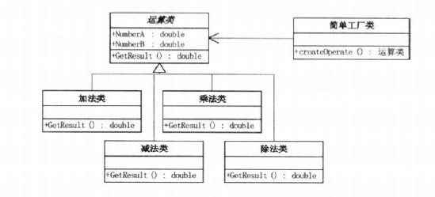
1、实验目的：
1、以本实验指导中给定的实验 模式为实验实例，掌握五类“创建型模式”的工作
原理和应用环境。
2、掌握工厂方法模式（Factory Method）、抽象工厂模式（Abstract Factory）、建造者模
式（Builder）、原型模式（Prototype）、单例模式（Singleton）等五类“创建型模式”的实验
过程。

2、实验要求：
所设计的实验程序要满足以下两点：1）体现“创建型模式”的工作原理；2）符合面向
对象的七条设计原则。

3.源代码
package demo;
public abstract class operate {
public double NumberA;
public double NumberB;
public abstract double GetResult();
public double getNumberA() {
return NumberA;
}
public void setNumberA(double numberA) {
NumberA = numberA;
}
public double getNumberB() {
return NumberB;
}
public void setNumberB(double numberB) {
NumberB = numberB;
}
}

package demo;
public class plus extends operate {
@Override
public double GetResult() {
// TODO Auto-generated method stub
return NumberA+NumberB;
}
}

package demo;
public class minus extends operate {
@Override
public double GetResult() {
// TODO Auto-generated method stub
return NumberA-NumberB;
}
}

package demo;
public class multiply extends operate {
@Override
public double GetResult() {
// TODO Auto-generated method stub
return NumberA*NumberB;
}
}

package demo;
public class divide extends operate {
@Override
public double GetResult(){
// TODO Auto-generated method stub
return NumberA/NumberB;
}
}

package demo;
public class operateFactory {
public static operate createOperate(String type)throws Exception{
if(type.equals("plus")) {
System.out.println("符号工厂生产加号！");
return new plus();
}
else if(type.equals("minus")) {
System.out.println("符号工厂生产减号！");
return new minus();
}
else if(type.equals("multiply")) {
System.out.println("符号工厂生产乘号！");
return new multiply();
}
else if(type.equals("divide")) {
System.out.println("符号工厂生产除号！");
return new divide();
}
else {
throw new Exception("对不起，咱不能生产该标点符号");
}
}
}

package demo;
public class application {
public static void main(String[] args) throws Exception {
// TODO Auto-generated method stub
operate op=operateFactory.createOperate("plus");
op.setNumberA(1);
op.setNumberB(2);
System.out.println(op.NumberA+"+"+op.NumberB+"="+op.GetResult());
op=operateFactory.createOperate("minus");
op.setNumberA(1);
op.setNumberB(2);
System.out.println(op.NumberA+"-"+op.NumberB+"="+op.GetResult());
op=operateFactory.createOperate("multiply");
op.setNumberA(1);
op.setNumberB(2);
System.out.println(op.NumberA+"*"+op.NumberB+"="+op.GetResult());
op=operateFactory.createOperate("divide");
op.setNumberA(1);
op.setNumberB(2);
System.out.println(op.NumberA+"/"+op.NumberB+"="+op.GetResult());
}
}

4、调试过程遇到的错误及解决方法：
在第一次写代码时将operate写成了接口，但接口中不能有成员变量，放不了NumberA和NumberB，于是将operate写为抽象类。解决了问题。

5：运行结果
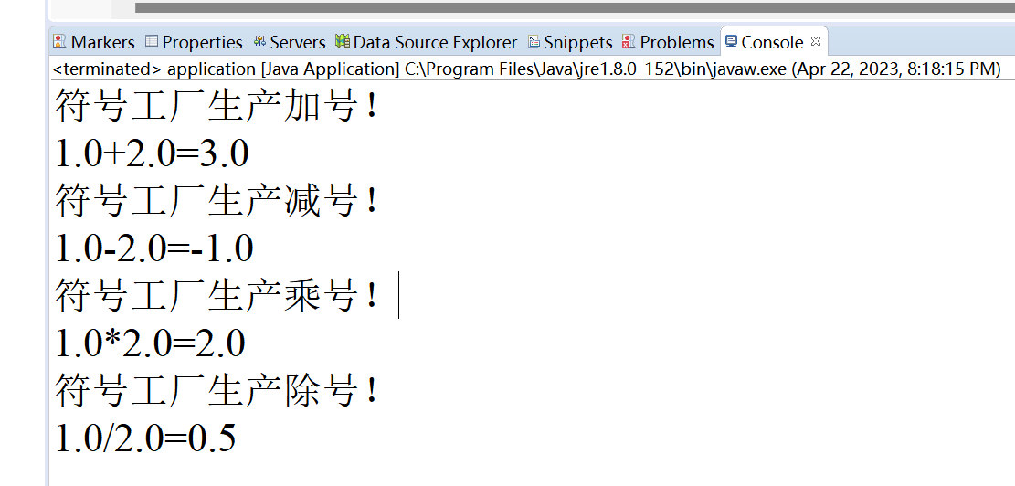
题目二：对于上述问题修改为工厂方法模式，给定的类图如下所示：
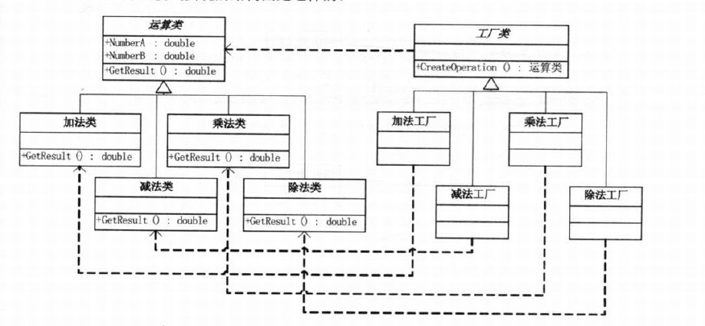
1、实验目的：
1、以本实验指导中给定的实验 模式为实验实例，掌握五类“创建型模式”的工作
原理和应用环境。
2、掌握工厂方法模式（Factory Method）、抽象工厂模式（Abstract Factory）、建造者模
式（Builder）、原型模式（Prototype）、单例模式（Singleton）等五类“创建型模式”的实验
过程。

2、实验要求：
所设计的实验程序要满足以下两点：1）体现“创建型模式”的工作原理；2）符合面向
对象的七条设计原则。

3、实验源代码 ：
package demo1;
public abstract class operate {
public double NumberA;
public double NumberB;
public abstract double GetResult();
public double getNumberA() {
return NumberA;
}
public void setNumberA(double numberA) {
NumberA = numberA;
}
public double getNumberB() {
return NumberB;
}
public void setNumberB(double numberB) {
NumberB = numberB;
}
}

package demo1;
public class add extends operate {
@Override
public double GetResult() {
// TODO Auto-generated method stub
return NumberA+NumberB;
}
}

package demo1;
public class minus extends operate {
@Override
public double GetResult() {
// TODO Auto-generated method stub
return NumberA-NumberB;
}
}

package demo1;
public class multiply extends operate {
@Override
public double GetResult() {
// TODO Auto-generated method stub
return NumberA*NumberB;
}
}

package demo1;
public class divide extends operate {
@Override
public double GetResult() {
// TODO Auto-generated method stub
return NumberA/NumberB;
}
}

package demo1;
public abstract class Factory {
public abstract operate CreateOperation();
}

package demo1;
public class addFactory extends Factory {
@Override
public operate CreateOperation() {
// TODO Auto-generated method stub
return new add();
}
}

package demo1;
public class minusFactory extends Factory {
@Override
public operate CreateOperation() {
// TODO Auto-generated method stub
return new minus();
}
}

package demo1;
public class multiplyFactory extends Factory {
@Override
public operate CreateOperation() {
// TODO Auto-generated method stub
return new multiply();
}
}

package demo1;
public class divideFactory extends Factory {
@Override
public operate CreateOperation() {
// TODO Auto-generated method stub
return new divide();
}
}

package demo1;
public class application {
public static void main(String[] args) {
// TODO Auto-generated method stub
operate op;
Factory factory=new addFactory();
op=factory.CreateOperation();
op.setNumberA(1);
op.setNumberB(2);
System.out.println(op.NumberA+"+"+op.NumberB+"="+op.GetResult());

factory=new minusFactory();
op=factory.CreateOperation();
op.setNumberA(1);
op.setNumberB(2);
System.out.println(op.NumberA+"-"+op.NumberB+"="+op.GetResult());

factory=new multiplyFactory();
op=factory.CreateOperation();
op.setNumberA(1);
op.setNumberB(2);
System.out.println(op.NumberA+"*"+op.NumberB+"="+op.GetResult());

factory=new divideFactory();
op=factory.CreateOperation();
op.setNumberA(1);
op.setNumberB(2);
System.out.println(op.NumberA+"/"+op.NumberB+"="+op.GetResult());
}
}

4、调试过程遇到的错误及解决方法：
一开始不太清楚主函数该如何调用各类， 经过查阅资料后学会了。

5：运行结果
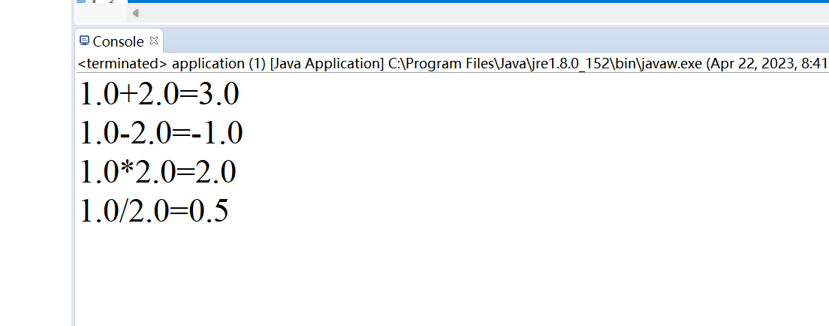
题目三：某系统为了改进数据库操作的性能，自定义数据库连接对象Connection和语句对象Statement，可针对不同类型的数据库提供不同的连接对象和语句对象，如提供Oracle或SQL Server专用连接类和语句类，而且用户可以通过主函数方式根据实际需要动态更换系统数据库。使用抽象工厂模式设计该系统。
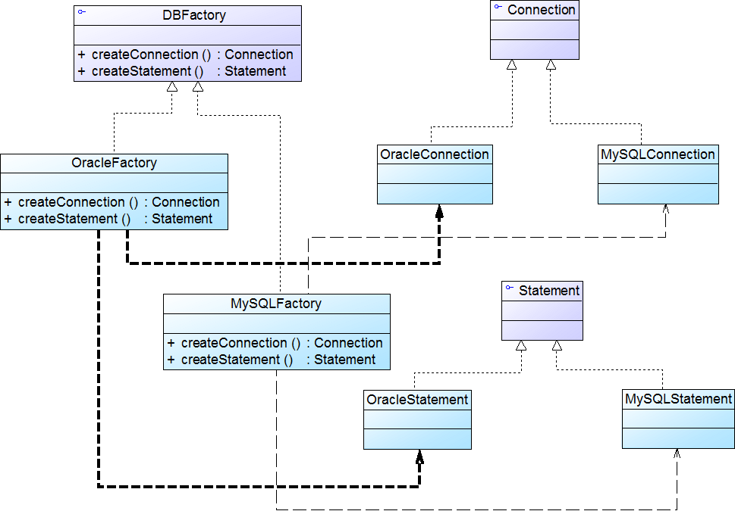
1、实验目的：
1、以本实验指导中给定的实验 模式为实验实例，掌握五类“创建型模式”的工作
原理和应用环境。
2、掌握工厂方法模式（Factory Method）、抽象工厂模式（Abstract Factory）、建造者模
式（Builder）、原型模式（Prototype）、单例模式（Singleton）等五类“创建型模式”的实验
过程。

2、实验要求：
所设计的实验程序要满足以下两点：1）体现“创建型模式”的工作原理；2）符合面向
对象的七条设计原则。
3、实验源代码 ：
package demo2;
public interface Connection {
}
package demo2;
public interface Statement {
}
package demo2;
public class OracleStatement implements Statement {
String message;
public String getMessage() {
return message;
}

public void setMessage(String message) {
this.message = message;
}
}
package demo2;
public class MySQLStatement implements Statement {
String message;
public String getMessage() {
return message;
}
public void setMessage(String message) {
this.message = message;
}
}
package demo2;
public class MySQLConnection implements Connection {
String message;
public String getMessage() {
return message;
}
public void setMessage(String message) {
this.message = message;
}
}
package demo2;
public class OracleConnection implements Connection {
String message;
public String getMessage() {
return message;
}

public void setMessage(String message) {
this.message = message;
}
}
package demo2;
public interface DBFactory {
public Connection createConnection();
public Statement createStatement();
}
package demo2;
public interface DBFactory {
public Connection createConnection();
public Statement createStatement();
}
package demo2;
public class MySQLFactory implements DBFactory {
@Override
public Connection createConnection() {
// TODO Auto-generated method stub
System.out.println("MySQLConnection");
return new MySQLConnection();
}
@Override
public Statement createStatement() {
// TODO Auto-generated method stub
System.out.println("MySQLStatement");
return new MySQLStatement();
}
}
package demo2;
public class Application {
public static void main(String[] args) {
// TODO Auto-generated method stub
DBFactory factory=new MySQLFactory();
Connection conn=factory.createConnection();
Statement stmt=factory.createStatement();
factory=new OracleFactory();
conn=factory.createConnection();
stmt=factory.createStatement();
}
}

4、调试过程遇到的错误及解决方法：
在编写代码的时候，想用message来实现不同产品数据库的标识，但由于底层为接口，在主方法调用接口接收子类时无法获取成员变量，以后尽量用抽象类作为底层。
5、运行结果：
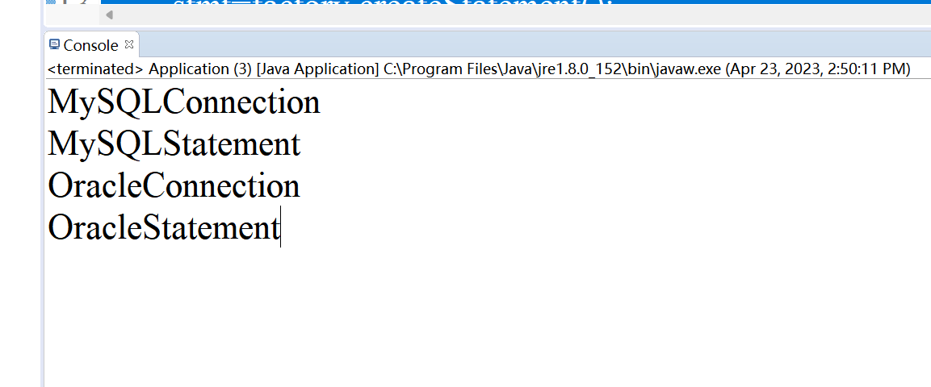
本次实验的收获和体会：
通过本次实验，学习练习了几类工厂模式的基本案例，对工厂方法的理解更加深刻了。

评语：

优：态度认真，遵守纪律，能很好的完成实验内容要求，全面的掌握了专业知识和专业技能，报告结构合理，逻辑很清晰，格式符合规范。
良：态度认真，遵守纪律，能较好完成实验内容要求，较好的掌握了专业知识和专业技能，报告结构合理，逻辑比较清晰，格式符合规范。
中：态度比较认真，遵守纪律，能按时完成实验内容要求，较好的掌握了专业知识和专业技能，报告结构基本合理，逻辑比较清晰，格式基本符合规范。
及格：态度比较认真，遵守纪律，基本能按时完成实验内容要求，基本掌握了专业知识和专业技能，报告结构基本合理，逻辑基本清晰，格式基本符合规范。
不及格：态度不认真，不遵守纪律，不能按时完成实验内容要求，不能掌握专业知识和专业技能，文字不通顺，逻辑不清晰，格式不符合规范。

